## CSS – vodoravni meniji s slikami, tabele

Izdelajte HTML dokument z naslovom **NSA_VAJA13 _ime_priimek** kjer boste najprej izdelali vodoravni meni na podlagi slik živali, ki jih boste našli v spletu.

**POZOR!** Za pripravo fotografij uporabite brezplačna spletna orodja (npr. crooped image). V drugem delu pa boste izdelali še tabelo z ustreznimi obrobami ter vsebino. Čisto na koncu izdelajte še blok z vašim podpisom. **Posebej bodite pozorni na navpične poravnave!**

Pri delu vam bodo v pomoč dodatna navodila in primer že :

* Pisava:tahoma.
* Barva besedila: #23762e oz. v prvi vrstici tabele: #d8f3db
* Barva ozadja: #d8f3db.
* Barva vseh celic v tabeli razen združene celice v prvi vrstici: #23762e.
* Barva obrob slik , obrob tabele in okvirja podpisa: #23762e
* Slike morate spremeniti v vodoravni meni, ki je odmaknjen od vrha: 60px.
* Odmik vodoravnega menija od levega roba: 5 pik.
* Obroba slike: vidna, debela 10 pik.
* Sličice: višina **125px**, širina **250px**, odmik med njimi 5px.
* Vsaka sličica naj ima povezavo na veliko shranjeno sliko.
* V tabeli so imena v drugi vrsti večja in krepka, imena pokrajin pa krepka in desno poravnana (uporabite id).
* Ostale zahteve so vidne iz spodnje slike.

**barva besedila in okvirjev: #23762e**

**odmik od levega roba 5px**

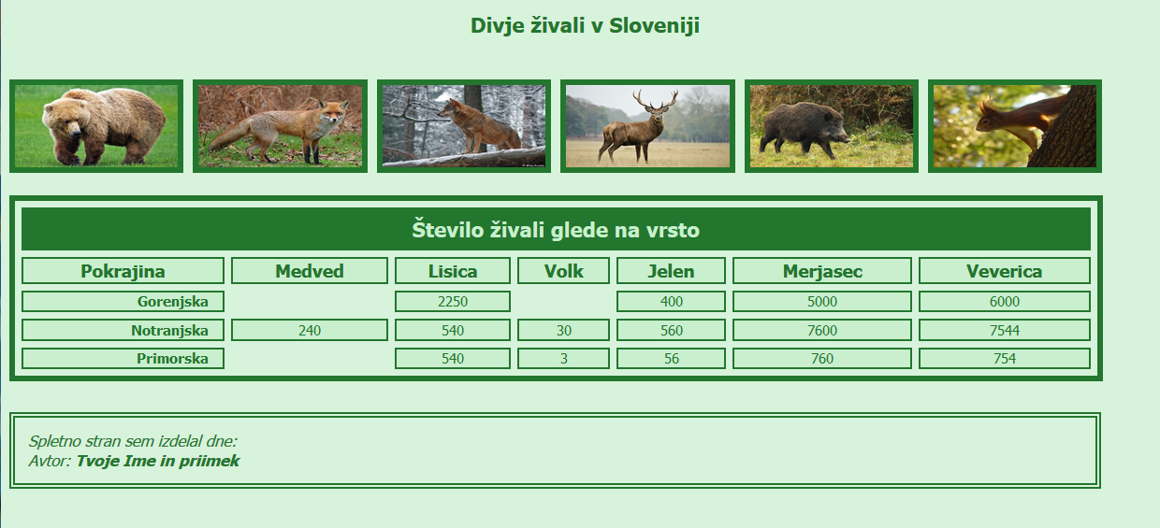

**podpis je za 20px odmaknjen od roba dvojne obrobe**

**barva ozadja: #d8f3db**

**širina menija, tabele in podpisa je enaka**

Za lažje delo je na voljo pomoč iz e-priročnika, w3school ter na

<http://zaversnik.fmf.uni-lj.si/Gradiva/css/seznam/skupine.php>

HTML dokument ter vse slike shranite v mapo **NSA_VAJA13_ime_priimek**. Nato mapo stisnite v arhiv **NSA_VAJA13 _ime_priimek.zip** . Arhiv shranite v spletno učilnico.